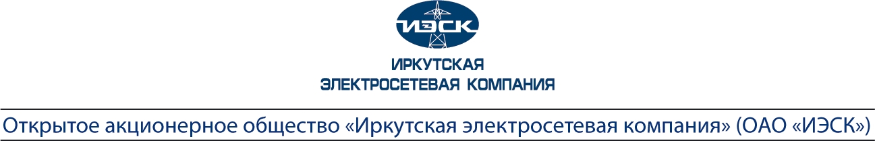

АКТ
о выполнении технических условий

№_________ от "__" _______ 20___ г.

Открытое акционерное общество «Иркутская электросетевая компания», именуемое в дальнейшем ОАО «ИЭСК», в лице _________________________________, действующего на основании _____________________________________, с одной стороны, и _______________________________________________________, именуемое в дальнейшем заявителем, в лице ______________________________________________________________,
действующего на основании ________________________________________________, с другой стороны, в дальнейшем именуемые сторонами, составили настоящий акт о нижеследующем:
- Характеристики присоединения по техническим условиям №____________ от «____»____________20____ г. к договору о технологическом присоединении №_________
от «____»__________ 20____г.
2. В ходе проверки рассмотрено выполнение
___________________________________________________________________________
(перечень требований, пунктов технических условий)
3. Максимальная мощность (всего) ________ кВт, в том числе:
присоединяемая максимальная мощность (без учета ранее присоединенной (существующей) максимальной мощности) _________ кВт;
ранее присоединенная максимальная мощность _________ кВт
Категория надежности электроснабжения ___________ кВт.
Перечень точек присоединения:

№п/п | Источник  питания (наименование питающих линий) | Описание  точки  присоединения | Уровень  напряжения  (кВ) | Максимальная мощность  (кВт)

4. В ходе проверки произведено рассмотрение следующих документов, представленных в целях подтверждения выполнения технических условий:
_______________________________________________________________________________.
(указываются перечень и реквизиты документов, представленных заявителем и (или) сетевой организацией в целях подтверждения выполнения технических условий)
5. Проведен осмотр электроустановок заявителя
_______________________________________________________________________________
(перечень электроустановок, адрес)
сетевой организацией в лице _____________________________________________________
(должностное лицо сетевой организации)
с участием _____________________________________________________________________,
(должностное лицо субъекта оперативно-диспетчерского управления)
______________________________________________________________________________,
(ф.и.о., телефон, наименование организации, адрес)
построенных (реконструированных) в рамках выполнения технических условий №_________от «____»_________20___ г. к договору об осуществлении технологического присоединения к электрическим сетям №__________от «____»_________20___ г.
В ходе проведения осмотра установлены:
перечень и характеристики электрооборудования, предъявленного к осмотру:
_______________________________________________________________________________;
(тип, мощность, напряжение, количество, длина, марка и сечение кабелей, проводов, характеристики линий и др.)
устройства релейной защиты, сетевой, противоаварийной и режимной автоматики:
_______________________________________________________________________________;
(виды релейной защиты и автоматики и др.)
автономный резервный источник питания:
_______________________________________________________________________________.
(место установки, тип, мощность, напряжение и др.)

6. По результатам проверки установлено, что мероприятия, предусмотренные техническими условиями №____ от «___»_________20___г. (этапом технических условий), выполнены _______________________________________________________________________________

7. Прочие отметки:
_______________________________________________________________________________

Подписи сторон:

Должностное лицо Сетевой организации  ___________________________________  ___________________________________  _________________ / _______________  (подпись) (ф.и.о.)  «____»__________20___ г. | Заявитель (уполномоченный представитель)  ___________________________________  ___________________________________  _________________ / _______________  (подпись) (ф.и.о.)  «____»__________20___ г.

СОГЛАСОВАНО: (в случае, если ТУ были согласованы с Системным оператором)
Должностное лицо Филиала АО «СО ЕЭС»
Иркутское РДУ
___________________________________
___________________________________

_________________ / _______________
(подпись) (ф.и.о.)
«____»__________20___ г.

